2016 - 2017 EĞİTİM – ÖĞRETİM YILI 6. SINIF FEN BİLİMLERİ DERS PLÂNI
I.BÖLÜM
Dersin Adı: | Fen Bilimleri | 16. Hafta (2 – 6 Ocak 2017)
Sınıf: | 6.Sınıf
Ünite No-Adı: | 3.Ünite: Maddenin Tanecikli Yapısı
Konu: | Yoğunluk
Önerilen Ders Saati: | 4 Saat
II.BÖLÜM
Öğrenci Kazanımları/Hedef ve Davranışlar: |  | 6.3.3.1. Yoğunluğu tanımlar ve birimini belirtir.  6.3.3.2. Tasarladığı deneyler sonucunda çeşitli maddelerin yoğunluklarını hesaplar.
Ünite Kavramları ve Sembolleri: |  | Yoğunluk  Yoğunluk Birimi
Uygulanacak Yöntem ve Teknikler: |  | Anlatım, Soru Cevap, Rol Yapma, Grup Çalışması
Kullanılacak Araç – Gereçler: |  | Katıların yoğunluğunun hesaplanması etkinliği için;  • Taş parçası  • Cam bilye  • Madeni para  • Pinpon topu  • 100 mL’lik dereceli silindir  • Terazi  Aynı maddenin yoğunluğu değişir mi? etkinliği için;  • Bir adet dereceli silindir.  • Terazi  • Silgi  • Su  • Taş parçası  Sıvıların yoğunluğunun hesaplanması etkinliği için;  • Bir adet dereceli silindir.  • Terazi  • Su  • Etil alkol
Açıklamalar: |  | a. Yoğunluğun madde için ayırt edici bir özellik olduğu vurgulanır.  b. Yoğunluğun birimi olarak g/cm3 kullanılır.
Yapılacak Etkinlikler: |  | Katıların yoğunluğunun hesaplanması (D.K. Sayfa: 186)  Aynı maddenin yoğunluğu değişir mi? (D.K. Sayfa: 188)  Sıvıların yoğunluğunun hesaplanması (D.K. Sayfa: 190)
Özet: | Yoğunluk  Çevremizdeki tüm maddelerin belirli bir kütlesi ve hacmi vardır. Bu nedenle kütle ve hacim maddeler için ortak özelliktir. Kütle, değişmeyen madde miktarıdır. Kütle, “m” harfi ile gösterilir ve birimi; gram(g) ve kilogram(kg)’dır. Hacim, maddenin boşlukta kapladığı alan olarak tanımlanabilir. Hacim “V” harfi ile gösterilir ve birimi “cm^{3”}tür. Kütle eşit kollu terazi ile, hacim dereceli silindir ile ölçülür.  Bir maddenin kütlesinin hacmine oranı o maddenin yoğunluğunu verir. Bir maddenin “birim hacminin (1 cm³) kütlesine” maddenin yoğunluğu denir. Yoğunluk maddeler için ayırt edici özelliktir. Yoğunluk “d” harfi ile gösterilir. Kütle gram(g), hacim cm³ olarak alındığında yoğunluk birimi g/cm³ olur.  Nasıl gösterilir? Ne ile ölçülür? Birimi nedir?  Kütle m Eşit kollu terazi g  Hacim V Dereceli silindir cm³  Yoğunluk d (hesaplanır) g/cm³  Bir maddenin yoğunluğunu bulmak için;  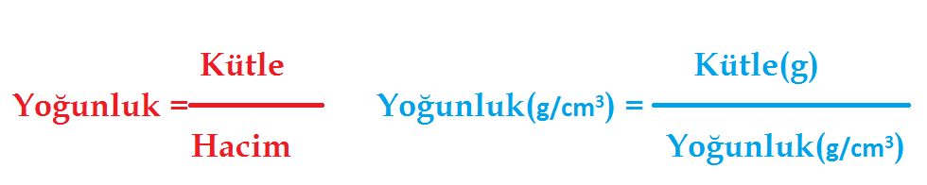  eşitliği kullanılır.  Örnek 1: Hacmi 10 cm³ olan bir buz parçasının kütlesi 40 g olduğuna göre yoğunluğunu nedir?  Çözüm  Verilenler:  m = 40 g  V = 10 cm³  İstenilen:  d = ?  d = m/V ==> d = 40 g / 10 cm³ ==> d = 4 g/cm³  Belirli bir şekli olmayan cisimlerin yoğunluğunu hesaplarken;  - Cismin kütlesi eşit kollu terazi ile ölçülür.  - Cismin hacmi dereceli silindir ile bulunur. Dereceli silindir içerisine belirli bir hacimde sıvı eklenir. Daha sonra cisim sıvı içerisine bırakılır. Dereceli silindirdeki son sıvı seviyesinden ilk sıvı seviyesi çıkarılır. Aradaki fark cismin hacmine eşittir.  Örnek 2: Aşağıdaki taş parçası 50 cm³ su bulunan beherin içerisine konulduğunda beherdeki su seviyesi 120 cm³ olmuştur. Taşın kütlesi ise 35 gram olarak tartılmıştır. Buna göre verilerden yararlanarak taşın yoğunluğunu hesaplayınız.  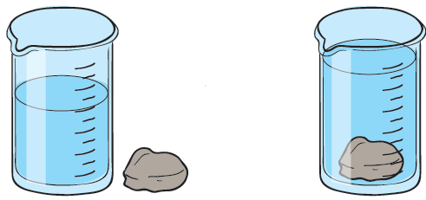  Verilenler:  m= 35 g  V = 120 - 50 = 70 cm³  İstenilen:  d = ?  d = m/V ==> d = 35 g / 70 cm³ ==> d = 0,5 g/cm³  Cisimlere ait kütle-hacim grafiklerinden yararlanarak cisimlerin yoğunluğunu hesaplamak için;  - Grafiğin herhangi bir noktasındaki kütle ve hacim değerlerinden yararlanılır.  Örnek 3: Aşağıda verilen kütle-hacim grafiğinden yararlanarak gümüş ve demirin yoğunluklarını hesaplayınız.  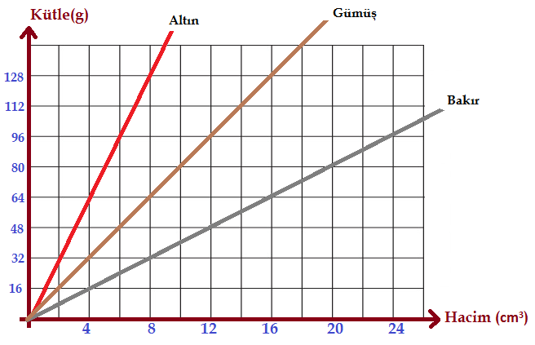  Grafikten altın için;  m= 64 g ; V = 4 cm³ değerlerini kullanalım. Buna göre altının yoğunluğu;  d = m/V ==> d = 64 g / 4 cm³ ==> d = 16 g/cm³  Grafikten gümüş için;  m= 96 g ; V = 12 cm³ değerlerini kullanalım. Buna göre altının yoğunluğu;  d = m/V ==> d = 96 g / 12 cm³ ==> d = 8 g/cm³  Grafikten bakır için;  m= 80 g ; V = 20 cm³ değerlerini kullanalım. Buna göre altının yoğunluğu;  d = m/V ==> d = 80 g / 20 cm³ ==> d = 4 g/cm³  olarak hesaplanır.
III.BÖLÜM
Ölçme ve Değerlendirme: | *Boşluk dolduralım  *Eşleştirelim Ölçme ve değerlendirme için projeler, kavram haritaları, tanılayıcı dallanmış ağaç, yapılandırılmış grid, altı şapka tekniği, bulmaca, çoktan seçmeli, açık uçlu, doğru-yanlış, eşleştirme, boşluk doldurma, iki aşamalı test gibi farklı soru ve tekniklerden uygun olanı uygun yerlerde kullanılacaktır.
IV.BÖLÜM
Dersin Diğer Derslerle İlişkisi:
V.BÖLÜM
Planın Uygulanmasıyla İlgili Diğer Açıklamalar: | 1. Dönem 3. Yazılı Yoklama (2 – 6 Ocak 2017)

………………………………….. Uygundur
Fen Bilimleri Öğretmeni ………………………………………
Okul Müdürü

www.FenEhli.com

